Конспект интегрированного занятия в средней группе
«Помощники Айболита»

Разработала занятие и провела: воспитатель Чечкина Ольга Сергеевна, воспитатель МБДОУ ЦРР №28.
Интеграция образовательных областей: «Познание», «Коммуникация», «Здоровье».

Цель занятия: формировать математические, конструктивные способности, коммуникативные навыки, расширять активный словарь детей.

Задачи занятия:
Образовательные:
По ФЭМП:
- Закреплять знания частей суток, времен года, геометрических фигур.
- Упражнять в ориентировки в пространстве.
- Упражнять в количественном и порядковом счёте, прямом и обратном.
- Закреплять цвета;
- Закреплять понятие «ритм».
- Совершенствовать мелкую и общую моторику, и зрительную память.
По развитию речи:
- Расширять и активизировать словарь детей.
- Закреплять в речи относительные прилагательные (резиновый, пластмассовый, стеклянный, бумажный и т.д.);
- Упражнять в определении первого звука в слове.
По ФКЦМ:
- Закреплять умение правильно пользоваться обобщающими понятиями (классификация).
- Закреплять умение определять материал, из которого сделан предмет.
Развивающие:
- развивать внимание и память;
- развивать логическое мышление.
Воспитательные:
- Развивать навыки самоконтроля.
- Воспитывать чувство товарищества, доброжелательности в общении со сверстниками и взрослыми, взаимопомощи, умения договариваться и работать в коллективе.

Материалы к занятию:
Сундучок, пять ключей разного размера, небольшая стеклянная баночка с прозрачной водой, голубая ткань (озеро), пять рыбок разного цвета с цифрами от 1 до 5, мяч, фигурки животных, предметы из различных материалов (железная ложка, матрешка, стакан, резиновый мяч и т.д.), изображение рыбки из геометрических фигур, клубок желтых ниток, большие геометрические фигуры (квадрат, треугольник, круг – по 3 шт.), телефон, фонограмма физминутки «У оленя дом большой».

Раздаточный материал:
Альбомные листы по количеству детей, набор геометрических фигур (круг, ромб, 2 треугольника – для плавников, полукруг – для хвоста), математические планшеты «Геометрик» с двумя резиночками.

Методические приёмы:
Игровая ситуация, постановка проблемы, беседа-диалог, речевые игры, физминутка «У оленя дом большой», конструктивная деятельность, эксперимент с водой в баночке, анализ, подведение итогов.
Секретный эксперимент с водой. Чтобы в баночке после прозрачной воды появилась цветная, нужно нанести на крышку от банки густую гуашь. После того, как вы встряхнёте или поболтаете закрытую баночку, в ней появится цветная вода.

Ход НОД:

Воспитатель: Ребята, посмотрите, к нам сегодня гости пришли. Они хотят посмотреть, как вы подросли, чему научились. Давайте поздороваемся.

Детки, глядите, волшебный клубочек нас ждет. Он нам поможет всем собраться, настроится и зарядить отличным настроением. Садитесь в кружок. Мы будем передавать друг другу клубочек и отвечать на вопрос, держа ниточку.

Игра «Части суток» («Закончи предложение»)
-1. Спим мы ночью, а делаем зарядку … (утром)
2. Завтракаем мы утром, а обедаем … (днём)
- Обедаем мы днём, а ужинаем … (вечером)
- Ужинаем мы вечером, а спим … (ночью)
- Сколько частей в сутках? (4). Назовите их. Скажите, а когда начинается наше путешествие, в какое время суток?
- А какое сейчас время года? (Весна) Назовите весенние месяцы (март, апрель и май – их не забывай).

Игра «В какое время года?»
- В какое время года все купаются и загорают?
- В какое время года птички улетают на юг?
- В какое время года расцветают подснежники?
- В какое время года играют в снежки?
- В какое время года тает снег?
- В какое время года с деревьев опадают листья?

Посмотрите какое у нас получилось солнышко, оно каждому из нас протянуло свой лучик! Теперь мы полны энергии и хорошего настроения.

В группу входит доктор Айболит. Дети стоят полукругом.
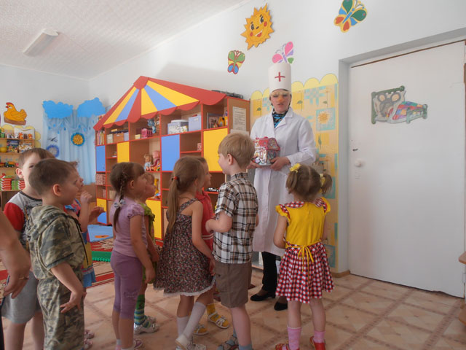

Айболит: Здравствуйте, Ребята, помогите мне, пожалуйста!
Воспитатель: Здравствуйте! Ребята, вы узнали – кто это? Это же Айболит! А что случилось?
Айболит: Представляете, мне позвонили из Африки и попросили, чтобы я срочно приехал. В Африке заболели все зверята. Я взял волшебную воду и уже, было собрался в путь, но злые пираты отобрали у меня волшебную воду! Они закрыли её в сундук, а ключ бросили в глубокое озеро.
Воспитатель: Как мы можем помочь? Что нужно делать?
Айболит: Вам предстоит выполнить пять заданий. За каждое правильно выполненное задание вы от рыбки получите ключ. Если наберёте пять ключей, то сможете открыть ларец с волшебной водой. Я бы и сам с вами отправился в путь, но меня ждут другие больные звери. Я думаю, что вы справитесь и достанете все ключи.

Айболит уходит.

Воспитатель: Нам пора отправляться в путь. Но на чем мы будем плыть по озеру? (ответы детей)
Предлагаю, сделать каждому из вас по лодочке.
На математическом планшете (геометрик) выкладывают изображение лодочки из резиночек.

Воспитатель: Считаем в обратном порядке от 10 до 1. И мы окажемся на озере.
Посмотрите, в озере плавают рыбки. Чтобы узнать, какое задание первое, а какое второе и т.д., нам нужно рыбок расположить по порядку. Найдите рыбку с цифрой 1.
- Молодцы! Вот первая рыбка и задание 1.

1 ЗАДАНИЕ - Игра «Скажи одним словом» (обобщение) с мячом.
- Яблоко, груша, слива, лимон – … (фрукты).
- Кровать, тумбочка, стул, шкаф – … (мебель).
- Собака, кошка, корова, коза – … (домашние животные).
- Папа, мама, бабушка, дедушка – … (родственники - семья).
- Кубик, кукла, машина, мячик – … (игрушки).
- Тапочки, босоножки, сапоги, кроссовки – … (обувь).
- Пчела, стрекоза, муха, жук – … (насекомые).
- Самолёт, вертолёт, ракета – … (воздушный транспорт).

Воспитатель: Молодцы! Вот от рыбки ключик за правильные ответы. Найдите рыбку с цифрой 2. Молодцы. (САДЯТСЯ ЗА СТОЛЫ).

2 ЗАДАНИЕ - Сделать рыбку из геометрических фигур по памяти.

3 ЗАДАНИЕ - Физминутка «У оленя дом большой».

Воспитатель: От рыбки получаем ещё один ключ. Следующее задание 4.
4 ЗАДАНИЕ -
Игра «Из чего сделаны предметы?»
- Мяч из резины – … резиновый.
- Мяч из пластмассы – … пластмассовый.
- Стакан из стекла – … стеклянный.
- Матрёшка из дерева – … деревянная.
- Утка из резины – … резиновая.
- Игрушка из меха – … меховая.
- Поделка из бумаги – … бумажная.
- Гвоздь из железа – … железный.

Дети садятся полукругом возле ширмы.
5 ЗАДАНИЕ - Игра «в НАЗВАНИИ КАКОГО ЖИВОТНОГО ЕСТЬ ЗВУК…».
Кто стоит первым по счету? А кто справа от волка? А кто слева от кабана?
Воспитатель: Ребята, а как называются эти животные? Правильно, дикие животные.
Молодцы! Рыбка даёт нам ещё один ключ. Итак, сколько у нас ключей? (Пять).
Пора звонить доктору Айболиту.

Звонят доктору. Заходит Айболит.

Айболит: У вас 5 ключей. Сейчас вам предстоит подобрать ключ к ларцу, открыть его и достать волшебную воду. Только ключи все разные по длине, давайте расположим их по порядку, начиная от самого короткого. Самый длинный ключ и подойдет нам, мы им сможем открыть сундук.
Дети с воспитателем подбирают ключ. Открывают и достают волшебную воду. (Она прозрачная).
Воспитатель: По-моему, это обыкновенная вода.
Айболит: А вот и нет! Смотрите. (Айболит накрывает банку тканью, болтает, получается цветная вода.) Самая настоящая волшебная вода!

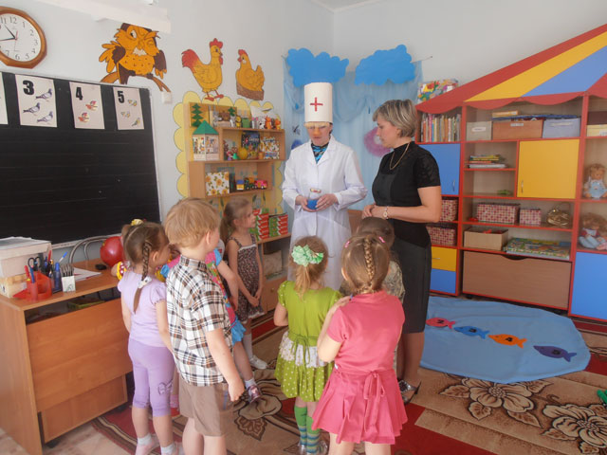

Спасибо за помощь! Скорее отправляюсь в Африку лечить зверей. А вам пора отправляться обратно в детский сад. Выложите волшебные камни в определенной последовательности, соблюдая ритм.

А вам от меня сюрприз в ларце, чтобы вы не болели. До свидания.
Воспитатель и дети находят в ларце витамины.
Воспитатель и дети. Спасибо. До свидания!

Выкладывают дорогу в сад (круг, квадрат, треуг-к, круг, …).
Воспитатель: Ребята, какие вы дружные, активные, внимательные! Вы здорово помогли сегодня Айболиту!
А что вам больше всего запомнилось (понравилось) в нашем путешествии?
Подведение итогов занятия.

